26.05. 2020 г. (вторник)
МДК 05.01 Маникюрные работы
Группа: № 74
Урок № 5,6
Тема: Лабораторно-практическая работа № 1: «Ознакомление с маникюрными инструментами, аппаратами, приспособлениями для предоставления маникюрных услуг и их назначением».
Цель: закрепить знания о маникюрных работах.
Литература: 1.Джи Баек. Маникюр и педикюр. Издательство.- Харьков 2010
2.А.А.Гриб, Н.Б. Шешко. Мастер маникюра и педикюра, 2009
3.С.М. Жук. Маникюр и педикюр.- Санкт-Петербург, АСТ, Астраль, 2011
4.Колосов В.А.Общие сведения о маникюре и педикюре, уход за ногтями.-М., 2009
5.Журналы «Ногтевая эстетика»
6.Журналы «Нейл арт».
7.Журналы «Искусство маникюра»
Интернет-ресурсы:
www.oceanfantasy.ru
Nail-art.krasota.ru/man.htm
Nogot.ru/manicure/french
Nogot.ru/manicure/european
Nogot.ru/manicure/SPA
Blogs.mail.ru/community/artnogtiРисункинаногтях
Материалы урока:
Лабораторно-практическая №1
Тема: «Ознакомление с маникюрными инструментами, аппаратами, приспособлениями для предоставления маникюрных услуг и их назначением».
Цель:
- Ознакомиться с маникюрными инструментами, аппаратами, приспособлениями;
- усвоить теоретический материал.
Время выполнения: 2 часа.
Оснащение: щипчики, пушеры, маникюрные ножнички и другие приспособления, теоретический материал.
Ход выполнения работы:
- проведение инструктажа по технике безопасности – 5 мин.;
- изучение теоретической части – 30 мин.;
- проверка усвоения материала, изложенного в методических рекомендациях – 10 мин.;
- ознакомиться с маникюрными инструментами, аппаратами, приспособлениями– 40 мин.;
- определить предназначение инструмента – 5 мин.

Задания для выполнения:
- Ознакомиться с маникюрными инструментами, аппаратами, приспособлениями.
- Зарисовать схему маникюрного инструмента.
- Определить предназначение инструмента.
- Сделать вывод проделанной лабораторно-практической работе.

Контрольные вопросы:
- Какими инструментами удаляют кутикулу?
- Для чего нужен фрейзер?

Выводы.

Приложение 1
Инструкция по охране труда для маникюрши
1. Общие требования охраны труда

1.1. На основании настоящей инструкции разрабатывается инструкция по охране труда для маникюрши с учетом условий ее работы в конкретной организации.
1.2. Маникюрше необходимо соблюдать действующие в организации правила внутреннего трудового распорядка, график работы, режим труда и отдыха.
1.3. На маникюршу во время работы могут воздействовать следующие опасные и вредные производственные факторы: повышенная подвижность воздуха; повышенное значение напряжения в электрической цепи; недостаточная освещенность рабочего места; перенапряжение зрительного анализатора; острые кромки режущего инструмента; напряжение кистей и пальцев рук; длительные статические физические перегрузки (вынужденная рабочая поза "сидя"); летучие вредные вещества в воздухе рабочей зоны (ацетон, лак); химические факторы (хлор, озон, синтетические моющие средства); опасность заражения парентеральными гепатитами и ВИЧ-инфекцией при работе с больными клиентами.
1.4. В соответствии с действующим законодательством маникюрше выдаются специальная одежда и другие средства индивидуальной защиты, предусмотренные типовыми отраслевыми нормами.
1.5. Маникюрша должна извещать своего непосредственного руководителя о любой ситуации, угрожающей жизни и здоровью людей, о каждом несчастном случае, происшедшем на производстве, об ухудшении состояния своего здоровья, в том числе о проявлении признаков острого заболевания.
1.6. Маникюрше следует:
оставлять верхнюю одежду, обувь, головной убор, личные вещи в гардеробной;
перед началом работы надевать чистую спецодежду;
до начала и после завершения обслуживания клиента, после посещения туалета, любого загрязнения рук и перед приемом пищи мыть руки с мылом, насухо вытирать чистым полотенцем для личного пользования;
осуществлять уход за кожей рук, используя защитные и смягчающие средства (крем, лосьон). Своевременно подрезать ногти, очищать подногтевые пространства;
не допускать приема пищи на рабочем месте.

2. Требования охраны труда перед началом работы

2.1. Не закалывать специальную одежду булавками, иголками, не держать в карманах одежды острые, хрупкие и бьющиеся предметы (ножницы, пилочки, кусачки, стеклянные палочки, флаконы и др.).
2.2. Проверить внешним осмотром:
исправность электровилок, розеток, шнуров электропитания используемых электроприборов, настольной лампы (отсутствие оголенных участков, перегибов и скручивания питающих подводящих проводов), убедиться в исправности электроинструмента и соответствии напряжения сети и электроприбора;
наличие и надежность заземляющих соединений электроприборов (отсутствие обрыва, прочность контакта между металлическими нетоковедущими частями аппарата и заземляющим проводом), не приступать к работе при отсутствии или ненадежности заземления;
достаточность освещенности рабочего места, при необходимости потребовать замены перегоревших ламп или установку лампы, дающей большую освещенность, направить настольную лампу так, чтобы свет попадал на руки клиента;
исправность и устойчивость рабочего стола и стула (кресла).
2.3. Для исключения лишних движений следует разложить в удобном порядке рабочие принадлежности:
справа на продезинфицированном маникюрном столике или стерильной салфетке разместить необходимые для работы стерильные инструменты так, чтобы их было удобно и безопасно брать;
флаконы с лаком, емкости с растворами, чашу с горячей водой и другие приспособления разместить на столе слева;
подготовить увеличительное стекло;
подготовить и поместить в банку с крышкой ватные тампоны для снятия лака, смазывания маслом ногтевых валиков, нанесения защитного крема и т.д.;
поставить состав для остановки кровотечения, а также спирт в сосуде с широким горлышком.
2.4. Ведро для грязного белья с исправной ножной педалью разместить на рабочем месте так, чтобы им было удобно пользоваться.
2.5. Проверить комплектность косметологического аппарата "ЭТОН"; подключить микромотор к электронному блоку; подсоединить к микромотору наконечник и закрепить в наконечнике необходимую образивно-полировочную насадку.
2.6. Подготовить полотенце для личного пользования.
2.7. Проверить наличие в аптечке необходимых дезинфицирующих и перевязочных средств.
2.8. Убедиться в плотности крышек на флаконах, маркировке емкостей с растворами дезинфицирующих средств и других жидкостей, кремов (название, концентрация, дата приготовления). Все жидкости, мази, кремы, используемые во время работы, должны иметь разборчивую маркировку, соответствующую содержимому флаконов (емкостей).
2.9. Не работать с открытыми ранками на руках. Все повреждения кожных покровов на руках защищать напальчниками, лейкопластырем.
2.10. Не надевать во время работы браслеты, часы, кольца.
2.11. Обо всех обнаруженных неисправностях применяемого электроинструмента, электропроводки, освещения и других неполадках сообщить своему непосредственному руководителю и приступить к работе только после их устранения.

3. Требования охраны труда во время работы

3.1. Выполнять только ту работу, которой обучен, по которой получил инструктаж по охране труда и допущен работником, ответственным за безопасное выполнение работ.
3.2. Эксплуатировать бактерицидные ультрафиолетовые облучатели закрытого типа (рециркуляторы) с безозоновыми бактерицидными лампами для обеззараживания воздуха в помещениях в соответствии с руководством по их использованию и только после прохождения специального обучения.
3.3. Не поручать свою работу необученным и посторонним лицам.
3.4. Применять необходимые для безопасной работы исправный инструмент, приспособления; использовать их только для тех работ, для которых они предназначены.
3.5. Соблюдать правила перемещения в помещении, пользоваться только установленными проходами.
3.6. Содержать рабочее место в чистоте, своевременно убирать использованные салфетки, тампоны, остриженные ногти, пролитые рабочие растворы, воду.
3.7. Краны с горячей и холодной водой открывать медленно, без рывков и больших усилий. Не применять для этих целей молотки, другой ударный инструмент или случайные предметы.
3.8. Не загромождать проходы к другим рабочим местам, между креслами, к щитам освещения, пути эвакуации и другие проходы передвижными столиками, лишней мебелью. Не накапливать на рабочем месте грязное белье, своевременно передавать его в подсобное помещение.
3.9. Не использовать для сидения подлокотники кресел, передвижные столики, непрочную мебель, случайные предметы.
3.10. Включать и выключать электроприборы, настольную лампу сухими руками. При выключении электровилки из розетки держаться за корпус вилки, не дергать за подводящий провод.
3.11. Не разбирать и не пытаться самостоятельно ремонтировать электроприборы.
3.12. Не обматывать кольца ножниц, ручки кусачек, щипчиков и других инструментов тканью, изоляционной лентой, другими материалами во избежание застревания в них чешуек кожи, ногтей.
3.13. Не ловить на лету падающие ножницы. Не ходить по залу с ножницами в открытом виде.
3.14. Не подсушивать влажное белье (салфетки, полотенца) на отопительных радиаторах, электроводонагревателях, другом оборудовании. Влажное белье следует сушить в подсобном помещении или электросушильном шкафу.
3.15. Жидкости для снятия лака и лаки держать в плотно закрытых сосудах вдали от огня, в прохладном месте.
3.16. Поверхность стола очищать от остриженных ногтей и обрезков кожи после каждого посетителя.
Все предметы, стоящие на столе, несколько раз в день протирать ваткой, смоченной в спирте или 0,5%-ном растворе хлорамина.
3.17. Перед тем, как приступить к обслуживанию посетителя, внимательно осмотреть состояние ногтей и кожи рук; если имеются выраженные изменения внешнего вида ногтей и кожи, указывающие на заразные заболевания, не обслуживать клиента.
3.18. При выполнении маникюра использовать одноразовую салфетку для каждого посетителя. Стерильные инструменты для маникюра хранить в металлических лотках. Для хранения подготовленного к работе инструмента на рабочем месте допускается использование бактерицидных ультрафиолетовых облучателей.
3.19. При эксплуатации косметологического аппарата "ЭТОН" необходимо:
после подключения аппарата к сети нажать кнопку "ВКЛ" (при этом должен загореться индикатор "СЕТЬ");
переключателем "РЕВЕРС" выбрать нужное направление вращения инструмента;
включить микромотор и ручкой "РЕГУЛИРОВКА" установить необходимую частоту вращения.
Не допускается:
использовать наконечники аппарата при открытом зажимном устройстве;
прикладывать к инструменту нагрузку свыше 20 Н (2 кгс);
менять плавкие вставки подключенного к электросети аппарата.
3.20. Инструменты, используемые для манипуляций, при которых возможно повреждение кожных покровов во время маникюра, подвергать дезинфекции, предстерилизационной очистке и стерилизации после каждого клиента.
Для предупреждения распространения парентеральных гепатитов, ВИЧ-инфекций, туберкулеза, других инфекций и паразитарных заболеваний дезинфекцию рабочих инструментов необходимо проводить по режимам, эффективным против возбудителей этих инфекций.
3.21. Метод стерилизации следует выбирать в зависимости от назначения и особенностей обрабатываемых инструментов.
Стерилизацию необходимо проводить в соответствии с методическими указаниями по дезинфекции, предстерилизационной очистке и стерилизации изделий медицинского назначения.
3.22. При дезинфекции инструментов в этиловом спирте необходимо следить за чистотой и крепостью спирта, а также за тем, чтобы режущая поверхность инструмента была полностью погружена в спирт.
После окончания работы спирт профильтровать через марлю для удаления попавших туда чешуек кожи, ногтей.
3.23. С целью профилактики заражения парентеральными гепатитами и ВИЧ-инфекцией все манипуляции, при которых может произойти загрязнение рук кровью, необходимо проводить в резиновых перчатках.
3.24. При попадании крови на кожу тщательно вымыть ее с мылом; при повреждении кожного покрова (порез, укол) из ранки выдавить кровь, поверхность обработать 70%-ным спиртом, затем 5%-ным раствором йода.
3.25. При работе с дезинфицирующими средствами следует использовать только умеренные и малоопасные дезинфицирующие средства (3-го и 4-го классов опасности), нелетучие и непылящие, в гигиенических и готовых к применению препаративных формах.
3.26. Необходимо использовать средства защиты рук при приготовлении дезинфицирующих растворов, дезинфекции инструмента.
3.27. Для профилактики профессиональных заболеваний кожи, глаз и верхних дыхательных путей при работе с дезинфицирующими средствами следует:
приготовление дезинфицирующих растворов производить в специальных помещениях с искусственной или естественной приточно-вытяжной вентиляцией;
сухие дезинфицирующие средства насыпать в специальные емкости с постепенным добавлением воды;
емкости с рабочими дезинфицирующими растворами плотно закрывать крышками;
все работы с растворами выполнять в резиновых перчатках;
соблюдать меры предосторожности и использовать средства индивидуальной защиты (респираторы, маски и др.), указанные в инструкции на применяемое дезинфицирующее средство;
максимально использовать исходные дезинфицирующие препараты в мелкой расфасовке.
3.28. Самостоятельно не готовить и не применять самодельные косметические средства.

4. Требования охраны труда в аварийных ситуациях

4.1. Если в процессе работы произошло загрязнение рабочего места пролитыми растворами, работу прекратить до удаления загрязняющих веществ.
4.2. При аварии электроснабжения, прорыве трубопровода, радиатора отопления необходимо прекратить работу и вызвать по телефону соответствующую аварийную бригаду.
4.3. В аварийной обстановке оповестить об опасности работников и посетителей, доложить непосредственному руководителю о случившемся и действовать в соответствии с планом ликвидации аварии.
4.4. При обнаружении пожара или признаков горения (задымление, запах гари, повышение температуры и т.п.) следует:
прекратить работу и незамедлительно сообщить о пожаре по телефону в пожарную охрану, при этом назвать адрес объекта, место возникновения пожара, сообщить свою фамилию;
по возможности принять меры по эвакуации людей, тушению пожара и обеспечению сохранности материальных ценностей.
4.5. Пострадавшему при травмировании или внезапном заболевании необходимо оказать первую (доврачебную) помощь и, при необходимости, организовать его доставку в учреждение здравоохранения.

5. Требования охраны труда по окончании работы

5.1. Выключить рабочее освещение, используемые электроинструменты выключить и отсоединить их от электросети (вынуть вилку из розетки).
5.2. Отключить косметологический аппарат от сети, снять наконечник микромотора с держателя, предварительно вынув насадку.
5.3. В соответствии с методическими указаниями очистить, продезинфицировать и простерилизовать комплекты рабочих инструментов.
5.4. Убрать и продезинфицировать рабочий стол. Все маникюрные принадлежности, дезинфицирующие растворы, спирт, лаки, жидкости для снятия лака и др. убрать в специально выделенные места хранения. Плотно закрыть пробки всех флаконов.
5.5. Не допускается сметать со стола остриженные ногти, обрезки кожи рукой. Уборку производить с помощью щетки-сметки и совка.

Приложение 2
Инструменты для маникюра, без которых обойтись нельзя
Ножницы
Маникюрные ножнички – всегда маленькие и изящные. Вариаций у них могут быть десятки, но вам понадобятся самые простые – с прямым или загнутым кончиком. Тут уже решает вкус –кому как удобнее, кто чем привык пользоваться.
Ножницы понадобятся вам в основном для того чтобы аккуратно срезать отросший кончик ногтя. Для заусенцев и удаления кутикулы этот инструмент применять крайне нежелательно, для этих целей гораздо лучше подойдут кусачки.
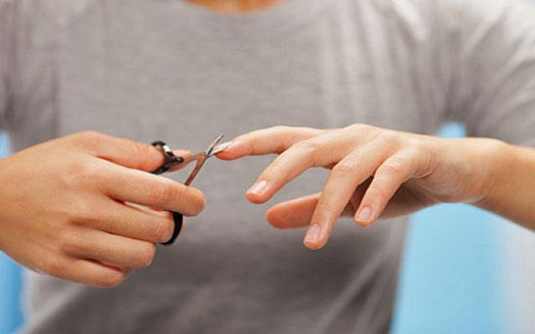Инструменты для маникюра включают, в первую очередь, ножницы
Спиливание длинного участка ногтя провоцирует расслоение. Даже если делать все правильно и двигать пилку только в одну сторону, это все равно – достаточно агрессивное вибрирующее воздействие. Расслоится ноготь, или нет, зависит от количества дисульфидных связей между слоями ногтевой пластины, а их количество, в свою очередь – от вашего рациона и наличия в нем серы (не забывайте есть рыбу, мясо, яйца и горох!).
Обрезать ногти обыкновенными большими ножницами тоже не стоит. Во-первых, далеко не всегда их острота подходит для такого занятия. Если режущая кромка хоть немного затупилась, она «зажует» кончик ногтя и уже наверняка приведет к расслоению. Кроме того, длинная поверхность таких ножниц создает нетипичное давление на поверхность ногтевой пластины, в результате которого последняя может даже деформироваться (например, пойти волнами).
Работать ножничками для маникюра нужно аккуратно. Не старайтесь срезать весь лишний кончик ногтя одним движением, продвигайтесь постепенно. Это обеспечит создание оптимальной формы (меньше придется подпиливать) и минимизацию риска убрать слишком много.
Никогда не срезайте ноготь по максимуму, до самого места соединения с кожей. Это травматично, больно, неполезно и, опять же, может негативно сказаться на внешнем виде коготка.
Помните, что работать ножницами и пилкой можно только с сухой, нераспаренной ногтевой пластиной!
Кусачки
Стальные инструменты для маникюра (как кусачки, так и ножнички) лучше брать из нержавейки. Оптимальна ручная заточка, но тут есть свои нюансы. Одно дело – когда мастеру приносят 2-3 инструмента, тогда он точит их так, как нужно. Совсем другой подход у него тогда, когда ручную заточку заказывает большой магазин. Инструментов много, сделать их надо быстро, и не всегда удается заставить себя сконцентрироваться на выполнении задания по максимуму. Иногда подобная заточка оказывается хуже заводской.
В общем и целом, в магазине за ручную заточку лучше не переплачивать, а взять заводскую и отнести инструмент мастеру в частном порядке.
Помимо заточки, есть у кусачек и другие «болезни». Так, ручки очень часто составлены из отдельных элементов, например, имеют насадки, чтобы их было удобнее держать. Вот эти-то детали и любят разбалтываться. Это здорово осложняет работу и увеличивает риск травм.
В некачественных кусачках ручки достаточно часто «ходят» одна относительно другой в нескольких плоскостях, а не только в нужной. Такое бывает, если скрепляющая гайка сделана слишком свободно. Проверить этот момент очень просто: возьмите инструмент за одну ручку и потрясите. Если он только открывается-закрывается – все в порядке, если еще и стучит в области гайки, значит, где-то есть люфт.
Кусачки идеальны для удаления заусенцев. Собственно, только они позволяют полностью отрезать ороговевшую задравшуюся кожу так, чтобы точно не повредить здоровую и не оставить зацепок, которые могут потянуться дальше.
Если вы любите обрезной маникюр, кусачки отлично подойдут и для удаления кутикулы. Но сначала ее все равно придется отклеить от ногтя деревянной палочкой. Некоторые делают это кончиком ножниц, кусачек или другими стальными инструментами, но как раз отсюда и появляются ранки, воспаления и деформации ногтевой пластины. Страшную картинку мы вставлять не будем, просто поверьте на слово.
Кутикулу обрезают такими же короткими защипывающими движениями, как и кончик ногтя.
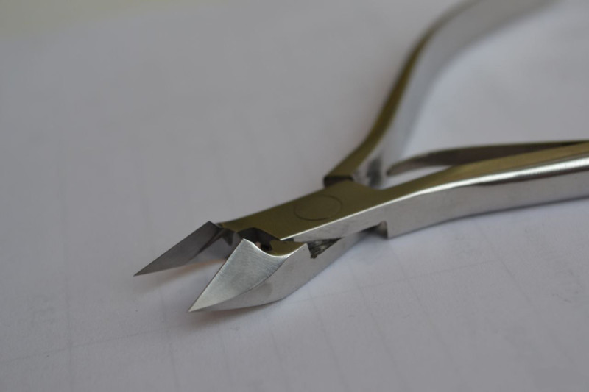Еще один важный инструмент для маникюра - кусачки
Пилочка
Пилочка – незаменимый инструмент, помогающий оформить ноготь так, как вам хочется, безо всяких зацепок и царапающих уголков. Многим нравится пилить ногти, но лучше этим не злоупотреблять, даже если делать все по правилам.
От стальных пилок и пилок со слишком грубым абразивом кончик расслаивается. Это – давно установленный факт. Подпиливание, все-таки – достаточно агрессивное воздействие, без которого не обойтись, но которое стоит по возможности минимизировать.
Если выбирать не стальную пилочку, то какую? Сейчас с их поиском сложностей нет. Самые популярные виды щадящих пилочек – абразивы от 240 грит и выше на картонной или стеклянной основе. Что касается формы, она может быть любой. Главное, чтобы инструмент удобно лежал в руке.
Стеклянные пилочки очень красивы, но они иногда разбиваются, их совершенно нельзя ронять. Картонные пилочки устойчивы к ударам, зато их можно помять, но, в общем-то, это – единственный их минус. Чуть сложнее найти нежные пилочки на деревянной основе, но они очень хорошо подходят для ломких, слабых и хрупких ногтей.
Еще раз напомним, как нужно работать таким приспособлением. Никогда не пилите коготок туда-сюда, иначе пластина разделится на несколько отдельных слоев, которые будут обкалываться, какой бы стойкий маникюр вы ни сделали. Очень часто в расслаивании виноват именно неправильный выбор пилки или неаккуратная работа ею.
Это – тот инструмент, который всегда и везде нужно носить с собой. Он, как минимум спасет вас от соблазна обгрызть острую зацепку на ногте.
Деревянные палочки
Деревянные палочки – очень нужный инструмент, который, между прочим, считается одноразовым из-за высокой способности дерева впитывать в себя воду и жир с кожи вместе с возможными бактериями. Идеально продезинфицировать старые, бывшие в употреблении палочки сложно, а ведь ими нужно работать с кутикулой, природная задача которой – предохранять ростковую зону ногтя от попадания болезнетворных микроорганизмов.
Пользоваться стоит их плоской частью, она помогает аккуратно отлепить тонкую пленочку кутикулы от ногтевой пластины и отвести ее в сторону, не травмируя живую кожу. Обычно на ноготь заползают уже ороговевшие клетки, и срезание кутикулы не доставляет дискомфорта. Но если бескровно удалить ее почти никогда не получается, обратитесь к европейскому необрезному маникюру, он ничуть не хуже.
Палочку применяют только после тщательного размягчения кожи. Это можно сделать в ванночке с теплой водой или «сухим методом» за счет применения косметических средств с фруктовыми кислотами.
Четырехсторонний баф
Баф может выручить вас в самых разных ситуациях. Обычно он представляет собой мягкий прямоугольный брусок с четырьмя поверхностями разной абразивности. Последняя сторона кажется и вовсе гладкой. Она отлично подходит для полировки ногтя.
Вообще-то, активно полировать ноготь не стоит. Это истончает его, делает более мягким и менее устойчивым к агрессивным воздействиям окружающей среды. Но баф эффективно поможет убрать с ногтя остатки кутикулы. Они почти всегда остаются, даже если сдвигать кожу после тщательного распаривания.
Обратите внимание: любые пилочки, в том числе и баф, допустимо использовать только на сухом остывшем ногте. Если вы только что вышли из ванны или разогрели руки специально, чтобы привести в порядок кожу, нужно дать им отдохнуть на воздухе хотя бы 10-15 минут, и только потом начинать обработку абразивом.
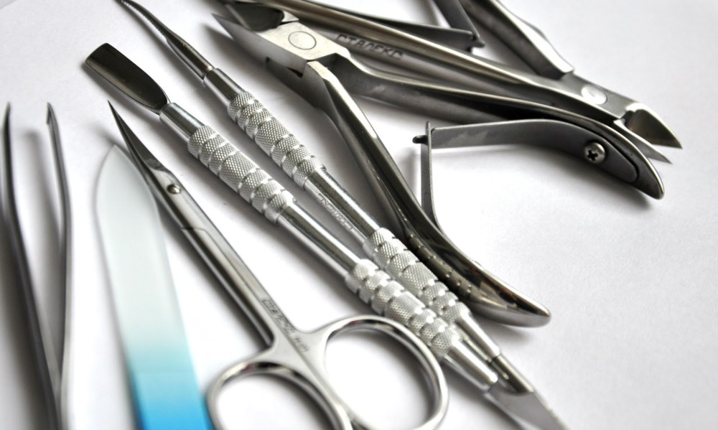
Маникюрные инструменты, которые могут вам дополнительно понадобиться
Плоский скошенный резиновый пушер
Этот инструмент подходит для безопасного сдвигания кутикулы, но раз уж у нас для этого уже есть деревянные палочки, он, вроде бы, не очень-то и нужен. Но резиновая поверхность помогает эффективно удалить лак, случайно попавший на кожу (естественно, пока он еще не загустел и не засох).
Разные кисточки для дизайна
Нельзя сказать, что специальные маникюрные кисточки – это прямо-таки необходимый инструмент. Аккуратно покрасить ногти в один тон можно и без них. А вот если вы собрались рисовать на своих коготках красивый дизайн, без вспомогательных приспособлений не обойтись.
Количество, форма и материал кистей будут зависеть от типов дизайна, которые вы предпочитаете. Например, плоские, скошенные натуральные кисти хорошо подойдут, чтобы акриловыми красками рисовать на ногтях цветы, выглядящие, как живые, а синтетическая длинная кисть-волос, хранящаяся во флаконе с очищающим раствором, – для идеального френча.
Дотс
Очень удобный инструмент, позволяющий рисовать великолепные узоры из точек, запятых и постепенно истончающихся линий. Если вам не нравится конкретика в узорах, и вы любому дизайну предпочитаете нежные градиентные переходы омбре, дотс не понадобится вам никогда в жизни. А вот если захотите попробовать что-то новенькое, он сразу придет на помощь.
Это приспособление представляет собой маленький металлический шарик на удобной ручке. Шарик макают в лак или краску и рисуют им, пока пигмента не станет слишком мало. Потом макают снова.

Приложение 3
Аппарат для маникюра и педикюра это машинка со сменными насадками, которые обрабатывают ногти и околоногтевое ложе, вращаясь со скоростью 15 000 - 60 000 оборотов в минуту. Для педикюра нужен аппарат со скоростью от 30 000 оборотов/минуту и насадки для обработки грубых ногтей и кожи стоп.
Удобная ручка!
Хорошая ручка должна быть легкой, эргономичной, удобно лежать в руке, и не вибрировать при работе аппарата на высокой скорости.
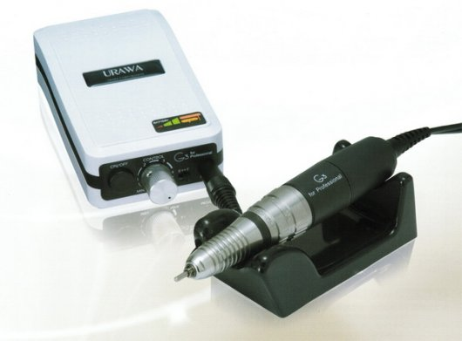
Насадки
Оптимально когда к аппарату для маникюра и педикюра прилагаются насадки, которыми можно полноценно обработать ногти, кожу вокруг ногтей и стопы: подпиливающие, шлифующие, полирующие.
К аппаратам для педикюра прилагаются абразивные насадки для снятия загрубевшей кожи стоп, обработки трещин, удаления стержневых мозолей и даже коррекции врастающего ногтя.
К универсальному аппарату для маникюра прилагаются такие насадки:
Лопатка для поднятия кутикулы
Большие и малые диски для опиливания ногтей и придания им формы
Диски для шлифовки и полировки поверхности ногтя
Насадки для обработки ногтевого валика
Щетка для чистки ногтей
Большой и малый конусы для обработки мозолей
Цилиндрические насадки для обработки толстых ногтей на больших пальцах
Насадка для сушки лака.
Совет:
Не гонись за количеством насадок – до использования слишком уж специфических, дело, как правило, не доходит.
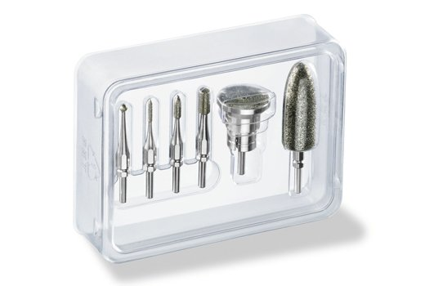
Не используй педикюрные насадки для маникюра! Это может привести к повреждению ногтя и кожи рук.
По отношению к обрабатываемой коже или ногтю насадка должна находиться под углом 45 градусов. Не прижимай насадку к ногтю или коже.
Зажимы для насадок
В процессе маникюра-педикюра приходится довольно часто менять насадки. Насколько быстро и удобно это можно сделать, зависит от зажима для насадок.
Автоматический зажим встречается в основном на дорогих маникюрных аппаратах. Он самый удобный, простой в использовании. Для закрепления насадки ее нужно просто вставить в зажим.
Полуавтоматический зажим – для смены насадки нужно повернуть ручку по часовой стрелке до щелчка (как правило, пол-оборота), вынуть насадку, заменить ее новой, повернуть ручку в обратную сторону до щелчка.
Ручной зажим неудобен, но дешев и потому часто встречается в бюджетных аппаратах для маникюра. Чтобы сменить насадку, нажми большим пальцем кнопку на корпусе и отверни шайбу, затем снова нажми кнопку и закрути шайбу в обратную сторону.
С пылесосом или без?
Аппарат для маникюра с пылесосом, бережет легкие мастера и клиента, собирая мелкий мусор и ногтевой спил во время процедуры. Стоит дорого и если засорится пылесос, ремонтировать придется весь аппарат.
Совет:
Купи отдельную подставку-пылесос. Она миниатюрнее и удобнее.
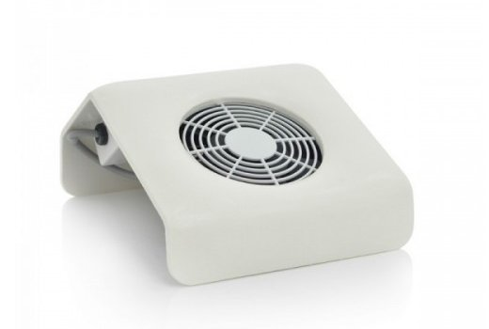
Мощность и обороты
Самые простые домашние аппараты для педикюра и маникюра – 15-40 Вт, скорость до 20 000 оборотов в минуту.
Универсальные домашние аппараты для маникюра и элементов педикюра – 40-60 Вт, 30 000 оборотов в минуту.
Универсальные профессиональные аппараты для маникюра – 60-100 Вт, до 35 000 оборотов в минуту.
Стационарные профессиональные аппараты, со встроенным пылесосом – от 100 Вт, до 60 000 оборотов/минуту.
Хорошо, когда в аппарате для маникюра несколько скоростных режимов.
Совет:
Не спеши «набирать скорость». Сначала «набей руку» на аппаратном маникюре при небольшой скорости.
Коллекторный или бесколлекторный?
В коллекторных аппаратах для маникюра есть щетки. Во время работы эти щетки создают трение о коллектор, сокращая скорость работы и срок службы машинки. Микровентилятор, охлаждает контактный маникюрный аппарат, но и нагнетает в него бытовую пыль, а наружу «выметает» графитовую пыль со щеток.
Бесколлекторные аппараты вместо щеток, оснащены датчиками которые подают постоянный ток. Благодаря этому служат они в разы дольше коллекторных (коллекторные - несколько сотен часов, бесколлекторные - тысячи часов) и работают бесшумно.
Совет:
Для салона лучше купить бесколлекторный аппарат, для личного пользования достаточно контактного.
Может показаться, что даже в дом стоит покупать долькобесколлекторный аппарат, но на самом деле, он значительно дороже аппарата со щетками и при пользовании даже раз в неделю, эта особенность для домашнего маникюра абсолютно некритична.
Домашнее задание: выполнить, выслать фото!!!
Самостоятельная работа: « Этика делового общения при обслуживании клиентов, при выявлении противопоказаний выполнения маникюрных работ; карточка клиента»

